Univerzita a Nakit zahájily spolupráci v oblasti kybernetické bezpečnosti
události
25. října 2017
redakce
CC-BY
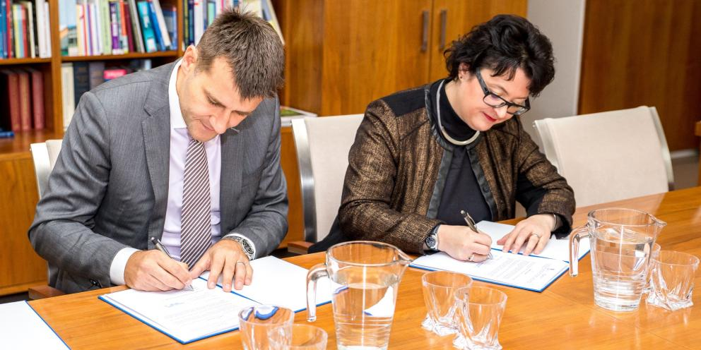
Foto: Helena Brunnerová / CC-BY
Ředitel státního podniku Nakit Alan Ilczyszyn a prorektorka MU pro rozvoj Markéta Pitrová při podpisu memoranda.
Uzavřená smlouva umožní vedle výuky a vzdělávání i přípravu a následnou realizaci společných projektů zaměřených na výzkum a vývoj v dané oblasti.
Národní agentura pro komunikační a informační technologie (Nakit) a Masarykova univerzita (MU) se rozhodly spojit síly při řešení otázek kybernetické bezpečnosti. Uzavřely smlouvu o spolupráci při řešení problémů spojených s provozem služeb ICT a kybernetickou bezpečností na expertní úrovni. Spolupráce se bude týkat také vzdělávání odborníků pro tento obor a výměny dat, informací a právních analýz. Memorandum o spolupráci dnes podepsala prorektorka MU pro rozvoj Markéta Pitrová a ředitel státního podniku Nakit Alan Ilczyszyn.
„Podepsané memorandum s Masarykovou univerzitou nám mimo jiné umožní sdílet poznatky na expertní úrovni a také pomoci se vzděláváním IT odborníků, kteří v tuto chvíli na pracovním trhu chybí,“ řekl ředitel Nakitu Alan Ilczyszyn. Nakit je státní podnik, který zajišťuje rozvoj, realizaci a bezpečný provoz technologií veřejné správy, eGovernmentu a komunikační a informační infrastruktury pro ministerstvo vnitra a jeho podřízené složky.
Uzavřená smlouva o spolupráci mezi MU a Nakitem umožní vedle výuky a vzdělávání i přípravu a následnou realizaci společných projektů zaměřených na výzkum a vývoj v dané oblasti. Zástupci Nakitu se budou podílet na zadávání bakalářských, magisterských či dizertačních prací. Studenti se tak budou moci zapojit do řešení konkrétních problémů a získat praxi díky stážím již v době studia. Budoucím absolventům otevře spolupráce cestu k uplatnění na trhu práce.

„Pro naše pracoviště bude uzavřená spolupráce přínosem zejména v oblasti reálné mezisektorové spolupráce, která umožní sdílet podněty a poznatky v oblasti kybernetické bezpečnosti,“ řekl Roman Čermák, ředitel výzkumného centra C4e (České centrum pro kybernetickou bezpečnost a kriminalitu) na Masarykově univerzitě.
S ochranou počítačových sítí a dat mají experti z MU dlouhodobé zkušenosti. Tým expertů s označením CSIRT-MU, který má na starosti bezpečnost počítačové sítě přímo na univerzitě, obdržel letos na jaře nejvyšší možnou certifikaciorganizace Trusted Introducer, což skupinu z Ústavu výpočetní techniky MU řadí mezi 20 nejlepších týmů Evropy. Již několik let úspěšně spolupracuje také s Národním bezpečnostním úřadem, pro který v prostorách Kybernetického polygonu MU (Kypo) pořádá mezinárodní cvičení.

